- 总体风格参见京东的“订单查询”页面

- 总体界面
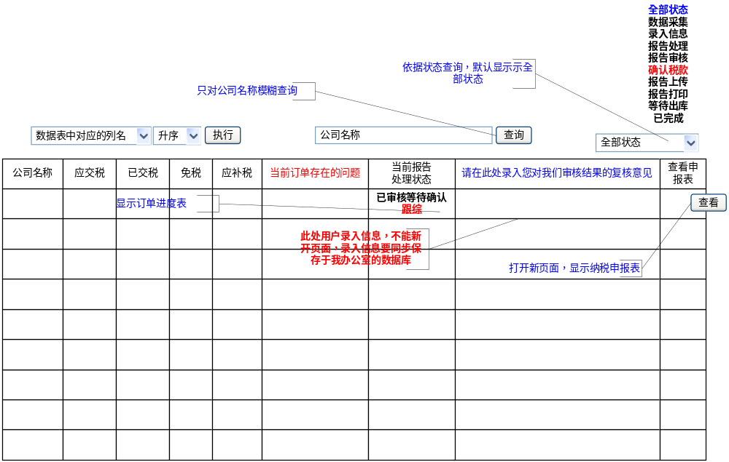
公司名称, 报告号，客户确认说明，应交税，已交税,应补税，当前订单存在的问题，当前报告处理状态，请在此处录入您对我们审核结果的复核意见
- 相关税款数据列宽：8.75

应交税 | 已交税 | 免税 | 应补税

- 有关行高的说明：支持自动分行显示，就就行高大点。

- 有关数据的逻辑说明

- 存放于服务器的数据表，只有一个表，表名为SDSM_FWQ ,也就是客户订单信息表，该表的数据来自我负责从办公室上传至服务器。
- 客户只能修改服务器的数据表在SDSM_FWQ的‘客户确认说明’字段，同时依据‘报告号’ 字段，将信息及时，最好是同步于我办公室的SDSM表的‘客户确认说明’字段

- 取消原来的PDF及EXCEL在线浏览功能

- 当用点击【查看申报表】时，打开新的页面显示纳税申报表, 数据来源于，当前记录的‘报告号’对应的各个字段，样表见EXCEL文件

- 当前报告处理状态
- 显示风格如下图：用表格形式
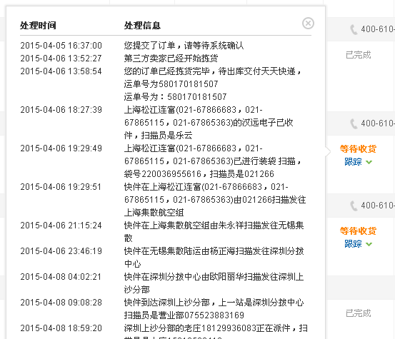
- 数据列
环节名称 | 处理时间 | 处理信息
数据采集
录入信息
报告处理
报告审核
确认税款
报告上传
报告打印
等待出库
已完成

- 数据来源
数据来源于，当前记录的‘报告号’对应的各个字段，样表见SQL

- 订单状态：默认是‘全部状态’，然后依据用户选择的状态进行查询

- 查询功能：只针对公司名称进行模糊查询

- 排序：数据表中对应的列名排序

疑问：
- 第二点
不能新开页面的具体要求有其他的吗，可否用户点个编辑按钮，然后保存？
- 第三点
应交税、已交税、免税、应补税，这些字段是否在表SDSM_FWQ中？
- 第八点
查看报告处理状态，应该是有一个状态变更的历史记录表
- 系统的账号密码问题？

1. 客户确认说明字段什么时候都能改还是在某些阶段可以改？
2. 修改该字段的方式 直接set 客户确认说明 = xxx 还是 客户确认说明 = 客户确认说明 + xxx
3. 查看报表的显示格式
环节名称 处理时间 处理信息
收集资料 数据采集时间（除了两行1900-01-01 00:00:00.000,其他都是null） 数据采集说明
录入信息 信息录入时间 录入信息说明
报告处理 报告处理时间 报告处理说明
报告审核 报告审核时间 报告审核说明
确认税款
报告上传 报告上传时间 报告上传说明
报告打印 报告打印时间 报告打印说明
等待出库 报告报盘时间（时间目前都是null） 报告报盘说明
报告出库 报告出库时间 报告出库说明
已完成
确认税款这个状态的标示是什么？
已完成的状态标示是否就是 客户确认字段为1？
电子数据这个状态是用来做什么的？
报表中环节名称是否包含确认税款和已经完成
15:17:25
吕鹏 2015/4/24 15:17:25
1. 客户确认说明字段什么时候都能改还是在某些阶段可以改？
客户随时可修改
2. 修改该字段的方式 直接set 客户确认说明 = xxx 还是 客户确认说明 = 客户确认说明 + xxx
直接set 客户确认说明 = xxx
3.确认税款这个状态的标示是什么？
当前状态=‘已完成’
4：已完成的状态标示是否就是 客户确认字段为1？
当前状态=‘已完成’
电子数据这个状态是用来做什么的？
1： 代表电子数据 0 ：代表不是
5. 客户密码字段都为空,那样的话 是否需要密码字段 还是说要客户强制维护密码字段

客户密码字段都为空 ：以后不为空，先按明文处理
6. 模糊查询，应该是只能模糊查询出该客户编号下的 单子吧？
是的
7.报表中环节名称是否包含确认税款和已完成：

不包括,报表中环节的状态，以：‘当前状态’ 段的中文值为准：
收集资料
录入信息
报告处理
报告审核
确认税款
报告上传
报告打印
报告出库
已完成
6. 模糊查询，应该是只能模糊查询出该客户编号下的 单子吧？
16:04:24
浩然 2015/4/24 16:04:24
7. 确认税款的时间和说明 好像没有对应的字段，具体对应的字段是什么？
8. 我distinct 当前状态 没有收集资料和完成 这两个是否就不需要
16:23:53
吕鹏 2015/4/24 16:23:53
8. 我distinct 当前状态 没有收集资料和完成 这两个是否就不需要
收集资料以后会有，完成暂时不管
吕鹏 2015/4/24 16:25:37
7. 确认税款的时间和说明
确认税款的时间还没加，我等下加上去，用‘客户确认时间’这个字段
吕总 那个数据库 排序的列 是否就是下面显示字段的列 还是数据库表的所有列
浩然 2015/4/24 18:09:02

18:12:35
吕鹏 2015/4/24 18:12:35
显示的列
浩然 2015/4/24 18:14:08
存在不选的情况不 如果存在 默认按照什么排序
18:15:30
吕鹏 2015/4/24 18:15:30
日期
吕鹏 2015/4/24 18:15:38
最近的订单在前面

